**Dokumen Wireframing dan Prototyping**

**1. Sketsa Layout Dasar**

**1.1. Tujuan Sketsa Layout Dasar**

* Menyediakan gambaran visual awal tentang tata letak halaman web.
* Membantu dalam merencanakan struktur halaman dan aliran konten sebelum pembuatan wireframe yang lebih detail.

**1.2. Sketsa Layout Dasar**

* **Deskripsi**: Sketsa layout dasar adalah gambar kasar yang menunjukkan tata letak elemen utama di halaman web, termasuk header, footer, sidebar, dan konten utama.

**1.2.1. Elemen Layout Dasar**

* **Header**
  + Logo
  + Notifikasi
  + Foto Profil dan Nama
* **Konten Utama**
  + Bagian Konten (Judul, Gambar, Teks, Pencarian, Tabel)
  + Tombol CTA (Call To Action)
* **Sidebar**
  + Menu Navigasi

**1.3. Contoh Sketsa Layout**

* **Gambar Sketsa**: [Sertakan gambar sketsa layout dasar halaman]

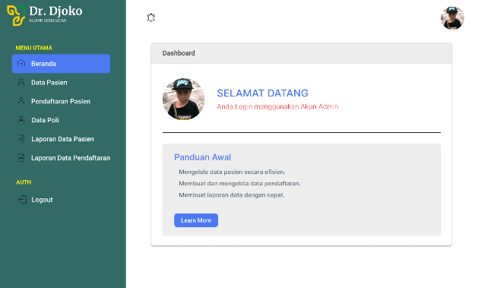 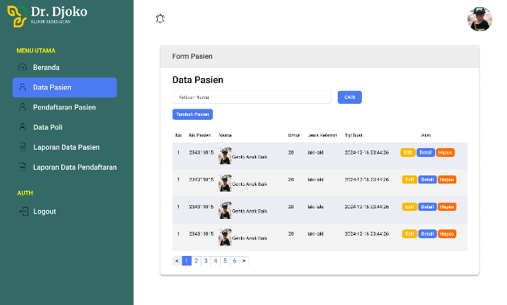

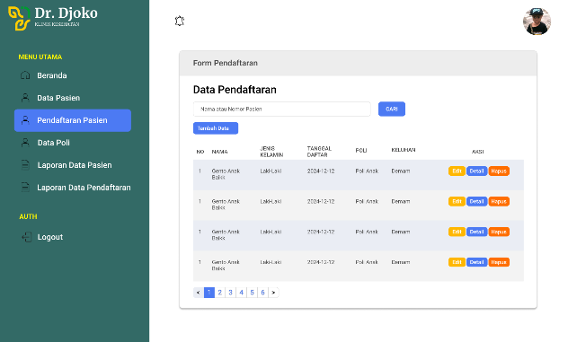 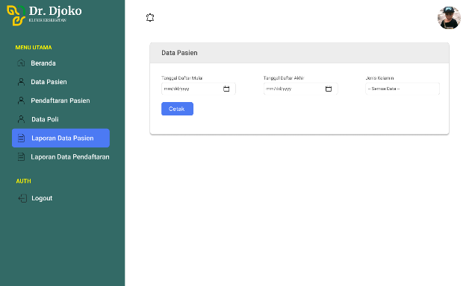

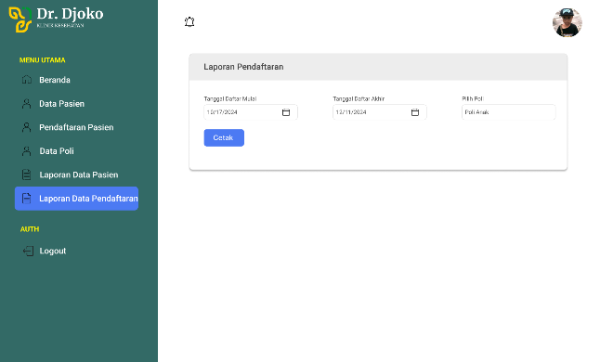

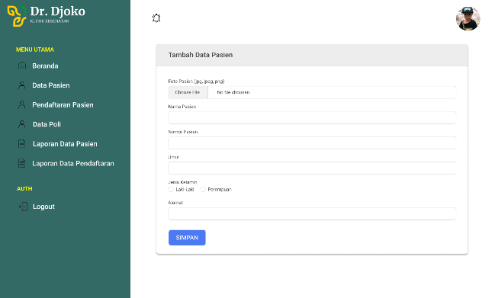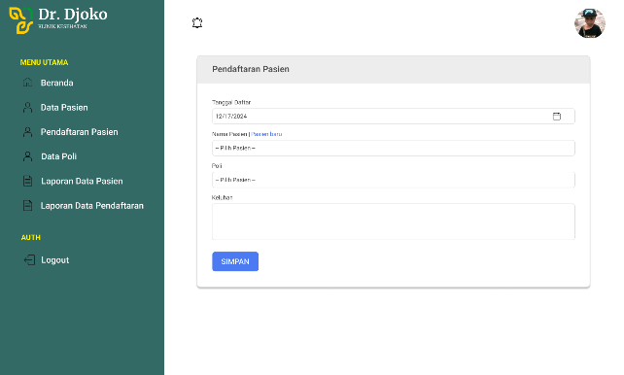

* **Catatan**: Sketsa ini adalah panduan awal untuk tata letak halaman dan dapat disesuaikan sesuai kebutuhan selama proses desain.

**2. Pembuatan Wireframe untuk Halaman Utama**

**2.1. Tujuan Wireframe**

* Menyediakan representasi visual rinci dari halaman utama yang akan memandu pengembangan desain dan fungsionalitas lebih lanjut.
* Memfasilitasi komunikasi antara tim desain, pengembang, dan pemangku kepentingan mengenai tata letak dan elemen halaman.

**2.2. Komponen Wireframe Halaman Utama**

**2.2.1. Header**

* **Logo**: Terletak di bagian kiri atas, berfungsi sebagai identitas website.
* **Notifikasi**: Terletak dibagian atas, untuk menampilkan pemberitahuan.
* **Foto Profil dan Nama**: Terletak dibagian kanan atas, berfungsi menunjukkan identitas yang sedang login.

**2.2.2. Bagian Konten**

* **Judul:** Sebagai judul utama halaman website.
* **Pencarian:** Bar pencarian di bagian atas untuk memudahkan pencarian data data pasien di tabel konten.
* **Sekilas Panduan Awal:** Menyediakan informasi langkah-langkah awal untuk membantu pengguna.
* **Tabel:** Tampilan kolom data data pasien yang telah ditambahkan dan lengkap fitur aksi untuk edit, detail, dan hapus.
* **Call-to-Action (CTA):** Tombol yang mengarahkan ke tindakan utama (seperti Cari, Tambah Data, Edit, Detail, Hapus, Cetak dan Pilihan Nomor untuk pindah halaman berikutnya).

**2.2.3. Sidebar**

* **Menu Navigasi**: Menampilkan tautan ke halaman utama seperti:
  + **Beranda:** Halaman awal atau dashboard.
  + **Data Pasien:** Halaman untuk mengelola data pasien.
  + **Pendaftaran Pasien:** Halaman untuk mengatur proses pendaftaran pasien.
  + **Laporan Data Pasien:** Halaman menampilkan laporan terkait data pasien yang telah dicetak.
  + **Laporan Data Pendaftaran:** Halaman menampilkan laporan terkait proses pendaftaran yang telah dicetak.
  + **Logout:** Untuk keluar dari website.

**2.3. Contoh Wireframe Halaman Utama**

* **Gambar Wireframe**: [Sertakan gambar wireframe halaman utama dengan label yang jelas untuk setiap elemen]

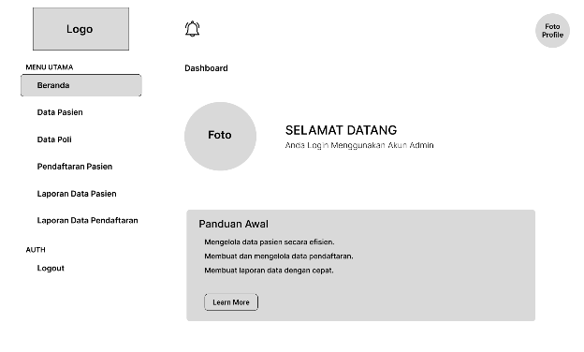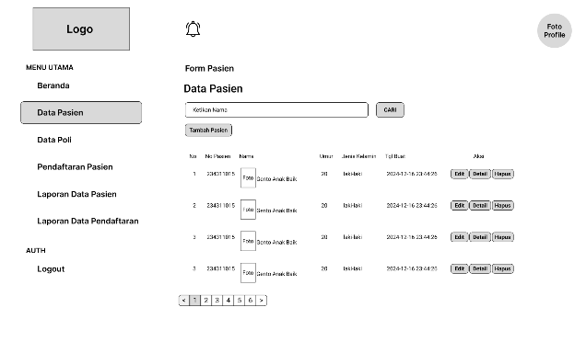

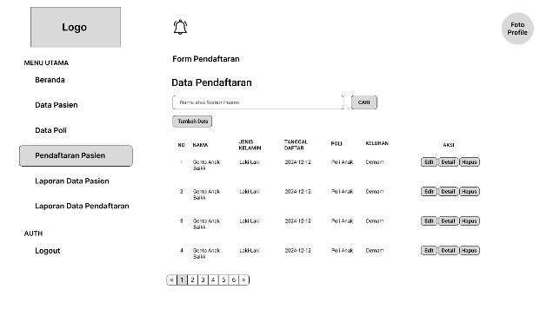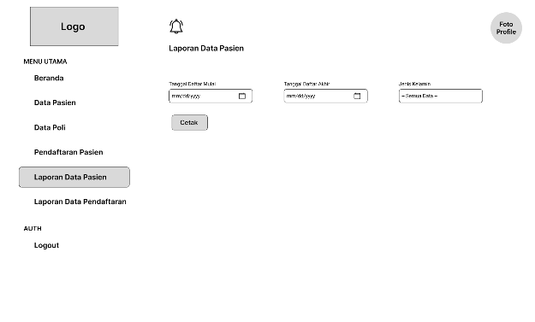

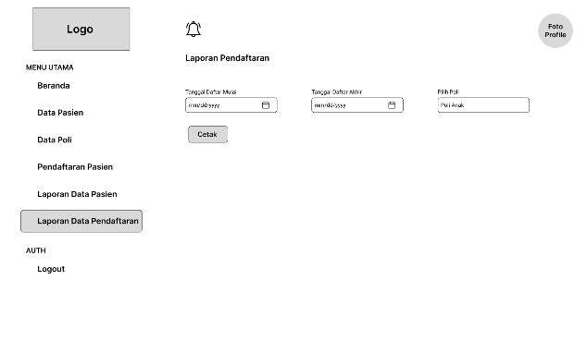

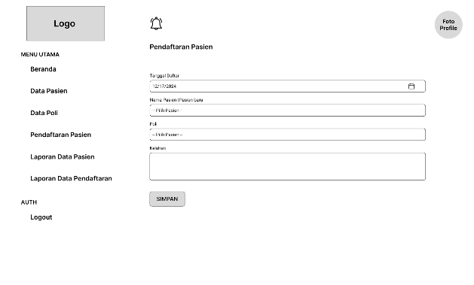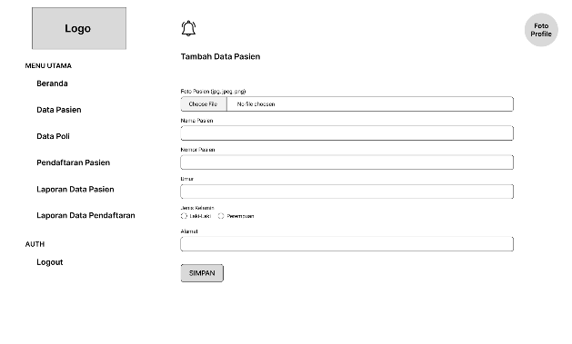

* **Catatan**: Wireframe ini menyediakan panduan visual untuk desain dan pengembangan. Elemen dan tata letak dapat diubah berdasarkan umpan balik dan iterasi desain.

**2.4. Rencana Tindakan Selanjutnya**

* **Uji Wireframe**: Melakukan sesi uji kegunaan dengan prototipe wireframe untuk mendapatkan umpan balik dari pengguna dan pemangku kepentingan.
* **Revisi dan Iterasi**: Menyempurnakan desain berdasarkan umpan balik yang diterima.
* **Pembangunan Prototipe**: Mengembangkan prototipe interaktif berdasarkan wireframe untuk pengujian lebih lanjut dan validasi desain.